建筑碳排放报告书
公共建筑
设计编号：

工程地点 | ： | 山东-济南
建设单位 | ：
设计单位 | ：
设计人 | ：
校对人 | ：
审定人 | ：
报告日期 | : | 2025年12月23日

采用软件 | : 建筑碳排放CEEB2025 | 
软件版本 | : 20250505(PLUS)
正版授权码 | : T16605419036
研发单位 | : 北京绿建软件股份有限公司
目 录

1 建筑概况 3
2 标准依据 3
3 软件介绍 3
4 气象数据 4
4.1 逐日干球温度表 4
4.2 逐月辐照量表 4
4.3 峰值工况 4
5 围护结构 5
5.1 工程材料 5
5.2 围护结构作法简要说明 5
6 围护结构概况 6
7 房间类型 6
7.1 房间参数表 6
7.2 作息时间表 6
8 采暖空调 7
9 照明 7
10 计算结果 7
10.1 建材生产运输碳排放 7
10.1.1 建材生产阶段 7
10.1.2 建材运输阶段 8
10.2 建筑建造拆除碳排放 8
10.2.1 建筑建造 8
10.2.2 建筑拆除 9
10.3 碳汇 9
10.4 建筑运行碳排放 9
10.5 全生命周期碳排放 10
10.5.1 碳排放强度 10
10.5.2 总碳排放量 10
11 附录 13
11.1 工作日/节假日人员逐时在室率(%) 13
11.2 工作日/节假日照明开关时间表(%) 13
11.3 工作日/节假日设备逐时使用率(%) 14

建筑概况
工程名称
工程地点 | 山东-济南
地理位置 | 北纬：37.00° | 东经：116.98°
建筑寿命(年) | 50
计算建筑面积(m²) | 地上10825 地下0
建筑层数 | 地上3 地下0
建筑高度（m） | 地上18.0 地下0.0
计算建筑体积(m³) | 61697.80
计算建筑外表面积(m²) | 8329.28
北向角度 | 90
结构类型
外墙太阳辐射吸收系数 | 0.70
屋顶太阳辐射吸收系数 | 0.70
控温期 | 供冷期:5.15-9.15,供暖期:11.15-3.15

标准依据
1. 《建筑节能与可再生能源利用通用规范》GB 55015-2021
2. 《建筑碳排放计算标准》GB/T 51366-2019
3. 《绿色建筑评价标准》(GB/T 50378-2019)局部修订(2024年版)
4. 《民用建筑绿色性能计算标准》JGJ/T 449-2018

软件介绍
本报告内容由建筑碳排放CEEB2025计算并输出，建筑碳排放CEEB以CAD为平台，可与建筑节能模型无缝对接，以国家标准《建筑碳排放计算标准》为主要依据，完整支持建筑全生命周期的碳排放计算，包括建材生产运输、建造拆除、建筑运行和碳汇的计算，以及详细的结果数据分析。

气象数据

逐日干球温度表
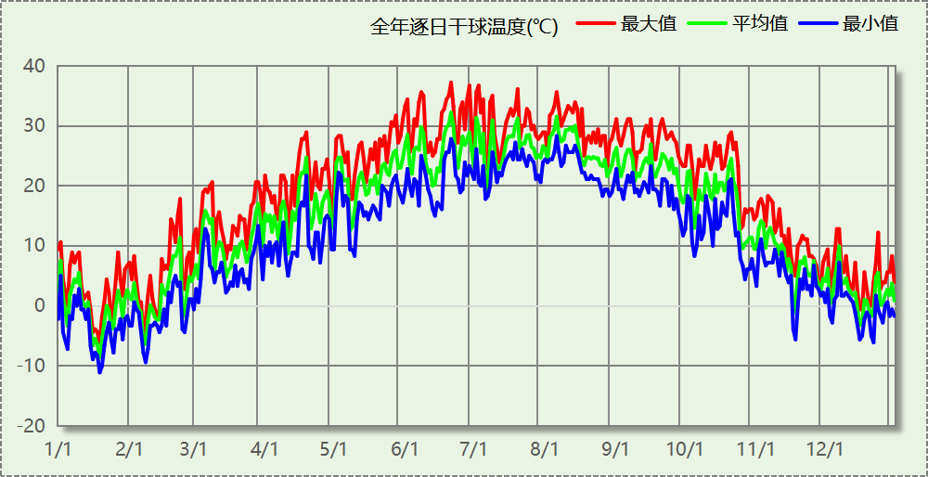

逐月辐照量表
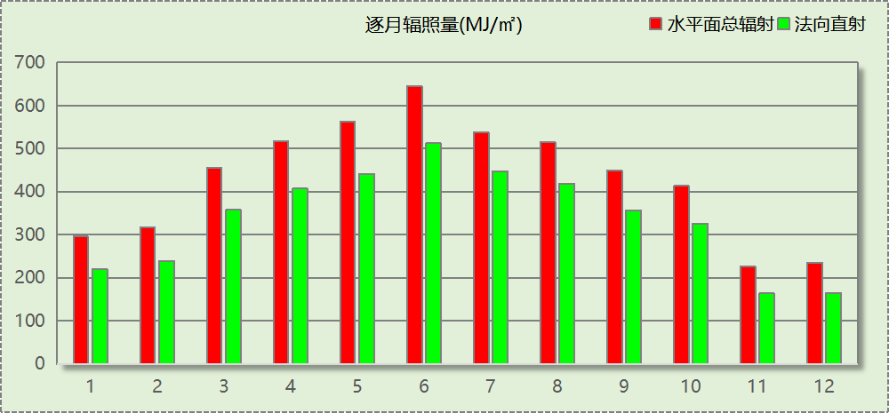

峰值工况
气象数据 | 时刻 | 干球温度(℃) | 湿球温度(℃) | 含湿量(g/kg) | 焓值(kj/kg)
最热 | 06月20日15时 | 37.2 | 21.7 | 10.3 | 63.9
最冷 | 01月18日06时 | -11.1 | -12.8 | 0.6 | -9.7

围护结构

工程材料
材料名称 | 导热系数  λ | 蓄热系数  S | 密度  ρ | 比热容  Cp | 蒸汽渗透  系数u | 数据来源
材料名称 | W/(m.K) | W/(㎡.K) | kg/m³ | J/(kg.K) | g/(m.h.kPa) | 数据来源
水泥砂浆 | 0.930 | 11.370 | 1800.0 | 1050.0 | 0.0210
石灰砂浆 | 0.810 | 10.070 | 1600.0 | 1050.0 | 0.0443
钢筋混凝土 | 1.740 | 17.200 | 2500.0 | 920.0 | 0.0158
碎石、卵石混凝土(ρ=2300) | 1.510 | 15.360 | 2300.0 | 920.0 | 0.0173
挤塑聚苯乙烯泡沫塑料（带表皮） | 0.030 | 0.340 | 35.0 | 1380.0 | 0.0000
加气混凝土、泡沫混凝土(ρ=700) | 0.180 | 3.100 | 700.0 | 1050.0 | 0.0998
混凝土多孔砖(190六孔砖） | 0.750 | 7.490 | 1450.0 | 709.4 | 0.0000

围护结构作法简要说明
1. 屋顶：屋顶构造一 (K=0.774,D=3.691)：（由上到下）
碎石、卵石混凝土(ρ=2300) 40mm＋挤塑聚苯乙烯泡沫塑料（带表皮） 20mm＋水泥砂浆 20mm＋加气混凝土、泡沫混凝土(ρ=700) 80mm＋钢筋混凝土 120mm＋石灰砂浆 20mm
2. 外墙（填充墙）：外墙构造一 (K=1.126,D=2.941)：（由外到内）
水泥砂浆 20mm＋挤塑聚苯乙烯泡沫塑料（带表皮） 20mm＋水泥砂浆 20mm＋钢筋混凝土 200mm＋石灰砂浆 20mm
3. 热桥柱：梁柱构造一 (K=1.126,D=2.941)：（由外到内）
水泥砂浆 20mm＋挤塑聚苯乙烯泡沫塑料（带表皮） 20mm＋水泥砂浆 20mm＋钢筋混凝土 200mm＋石灰砂浆 20mm
4. 挑空楼板：挑空楼板构造一 (K=1.192,D=2.146)：（由上到下）
水泥砂浆 20mm＋钢筋混凝土 120mm＋水泥砂浆 20mm＋挤塑聚苯乙烯泡沫塑料（带表皮） 20mm＋水泥砂浆 20mm
5. 控温与非控温隔墙：控温与非控温空间隔墙构造一 (K=1.925,D=2.391)：
水泥砂浆 20mm＋混凝土多孔砖(190六孔砖） 190mm＋石灰砂浆 20mm
6. 控温房间隔墙：内墙构造一 (K=1.925,D=2.391)：
水泥砂浆 20mm＋混凝土多孔砖(190六孔砖） 190mm＋石灰砂浆 20mm
7. 外窗构造：12A钢铝单框双玻窗（平均） (K=3.900)：
传热系数3.900W/㎡.K，窗太阳得热系数0.652
8. 周边地面：周边地面构造一 (K=4.988,D=1.431)：
水泥砂浆 20mm＋钢筋混凝土 120mm

围护结构概况

 |  |  | 设计建筑
体形系数S |  |  | 0.14
屋顶传热系数K  和热惰性指标 D |  |  | 0.77  3.69
外墙传热系数K  和热惰性指标 D |  |  | 1.13  2.94
挑空(或架空)楼板传热系数K  和热惰性指标 D |  |  | 1.19  2.15
天窗传热系数K  和太阳得热系数 SHGC |  |  | －  －
外窗（包括透明幕墙） | 朝向 | 立面 | 窗墙比 | 传热  系数 | 太阳得热系数
外窗（包括透明幕墙） | 南向 | 南-默认立面 | 0.21 | 3.90 | 0.65
外窗（包括透明幕墙） | 北向 | 北-默认立面 | 0.06 | 3.90 | 0.65
外窗（包括透明幕墙） | 东向 | 东-默认立面 | 0.10 | 3.90 | 0.65
外窗（包括透明幕墙） | 西向 | 西-默认立面 | 0.30 | 3.90 | 0.65

房间类型

房间参数表
房间类型 | 空调  温度℃ | 供暖  温度℃ | 新风量 | 渗透风  换气次数 | 人员密度 | 照明功率 | 插座设备  功率
会议室 | 26 | 18 | 14(m³/h.人) | 0(次/h) | 2.5(㎡/人) | 8(W/㎡) | 15(W/㎡)
卫生间 | 28 | 18 | 20(m³/h.人) | 0(次/h) | 20(㎡/人) | 4(W/㎡) | 15(W/㎡)
多媒体区 | 26 | 20 | 30(m³/h.人) | 0(次/h) | 2.5(㎡/人) | 15(W/㎡) | 15(W/㎡)
展览馆 | 26 | 20 | 30(m³/h.人) | 0(次/h) | 8(㎡/人) | 9(W/㎡) | 15(W/㎡)
展览馆 | 26 | 20 | 30(m³/h.人) | 0(次/h) | 8(㎡/人) | 8(W/㎡) | 15(W/㎡)
库房 | － | － | 0(m³/h.人) | 0(次/h) | 0(人) | 2(W/㎡) | 0(W/㎡)
普通办公室 | 26 | 20 | 30(m³/h.人) | 0(次/h) | 8(㎡/人) | 8(W/㎡) | 15(W/㎡)
普通教室 | 26 | 18 | 24(m³/h.人) | 0(次/h) | 1.39(㎡/人) | 8(W/㎡) | 5(W/㎡)
楼梯间 | － | － | 0(m³/h.人) | 0(次/h) | 0(人) | 2(W/㎡) | 15(W/㎡)
阅览室 | 26 | 18 | 30(m³/h.人) | 0(次/h) | 8(㎡/人) | 9(W/㎡) | 15(W/㎡)

作息时间表
详见附录

采暖空调
类别 | 负荷  (kWh/a) | 系统综合  性能系数 | 电耗  (kWh/a) | 碳排放因子  (kgCO2/kWh) | 碳排放量  (tCO2/a)
供冷 | 459791 | 3.5 | 131369 | 0.641 | 84.207

类别 | 负荷  (kWh/a) | 系统综合  性能系数 | 耗电  (kWh/a) | 碳排放因子  (kgCO2/kWh) | 碳排放量  (tCO2/a)
供暖 | 492001 | 0.81 | 607409 | 0.641 | 389.349

照明
房间类型 | 单位面积电耗  (kWh/㎡.a) | 房间  数量 | 房间合计面积(㎡) | 合计电耗  (kWh/a) | 碳排放因子(kgCO2/kWh) | 碳排放量(tCO2/a)
办公-会议室 | 13.44 | 2 | 136 | 1827 | 0.641 | 1.171
办公-卫生间 | 6.72 | 16 | 270 | 1811 | 0.641 | 1.161
办公-多媒体区 | 25.20 | 1 | 33 | 824 | 0.641 | 0.528
博览-展览馆 | 15.12 | 1 | 3260 | 49284 | 0.641 | 31.591
博物馆-展览馆 | 13.44 | 3 | 5593 | 75175 | 0.641 | 48.187
办公-库房 | 12.00 | 4 | 127 | 1525 | 0.641 | 0.978
办公-普通办公室 | 13.44 | 7 | 301 | 4046 | 0.641 | 2.593
教育-普通教室 | 18.90 | 4 | 135 | 2547 | 0.641 | 1.633
办公-楼梯间 | 5.50 | 12 | 93 | 509 | 0.641 | 0.326
办公-阅览室 | 15.12 | 4 | 202 | 3060 | 0.641 | 1.962
总计 |  |  |  |  |  | 90.130

计算结果

建材生产运输碳排放

建材生产阶段
材料 | 单位 | 用量 | 拆除后回收比例 | 寿命(年) | 碳排放因子  (kgCO2e/单位) | 碳排放量  (tCO2e)
混凝土 | m3 | 8659.89 | 0 | 全生命周期 | 340 | 2944.363
钢筋 | t | 119.07 | 0 | 全生命周期 | 2340 | 278.624
型钢 | t | 346.40 | 0 | 全生命周期 | 2365 | 819.236
水泥 | t | 508.77 | 0 | 全生命周期 | 735 | 373.946
预拌砂浆 | t | 43.30 | 0 | 全生命周期 | 370 | 16.021
砂 | m3 | 1450.53 | 0 | 全生命周期 | 3 | 4.352
挤塑聚苯乙烯泡沫塑料（带表皮） | m3 | 146.10 | 0 | 全生命周期 | 669 | 97.741
加气混凝土、泡沫混凝土(ρ=700) | m3 | 304.05 | 0 | 全生命周期 | 327 | 99.424
混凝土多孔砖(190六孔砖） | m3 | 660.29 | 0 | 全生命周期 | 295 | 194.786
砌块 | m3 | 3821.18 | 0 | 全生命周期 | 349 | 1333.592
砖 | m3 | 357.22 | 0 | 全生命周期 | 336 | 120.026
12A钢铝单框双玻窗（平均） | m2 | 732.30 | 0 | 全生命周期 | 129.5 | 94.833
保温门（多功能门） | m2 | 45.99 | 0 | 全生命周期 | 48.3 | 2.221
内门 | m2 | 70.67 | 0 | 全生命周期 | 48.3 | 3.413
陶瓷 | m2 | 6181.00 | 0 | 全生命周期 | 19.5 | 120.530
涂料 | t | 43.30 | 0 | 全生命周期 | 6550 | 283.615
电缆 | kg | 6072.75 | 0 | 全生命周期 | 94.1 | 571.446
管材 | kg | 16237.30 | 0 | 全生命周期 | 3.6 | 58.454
合计 |  |  |  |  |  | 7416.623

建材运输阶段
材料 | 重量(t) | 运输距离  (km) | 寿命(年) | 碳排放因子  (kgCO2e/t·km) | 碳排放量  (tCO2e)
混凝土 | 20437.30 | 40 | 全生命周期 | 0.115 | 94.012
钢筋 | 119.07 | 500 | 全生命周期 | 0.115 | 6.847
型钢 | 346.40 | 500 | 全生命周期 | 0.115 | 19.918
水泥 | 508.77 | 500 | 全生命周期 | 0.115 | 29.254
预拌砂浆 | 43.30 | 40 | 全生命周期 | 0.115 | 0.199
砂 | 2320.85 | 500 | 全生命周期 | 0.115 | 133.449
挤塑聚苯乙烯泡沫塑料（带表皮） | 5.11 | 500 | 全生命周期 | 0.115 | 0.294
加气混凝土、泡沫混凝土(ρ=700) | 212.83 | 40 | 全生命周期 | 0.115 | 0.979
混凝土多孔砖(190六孔砖） | 957.43 | 40 | 全生命周期 | 0.115 | 4.404
砌块 | 3821.18 | 500 | 全生命周期 | 0.115 | 219.718
砖 | 517.97 | 500 | 全生命周期 | 0.115 | 29.783
12A钢铝单框双玻窗（平均） | 14.65 | 500 | 全生命周期 | 0.115 | 0.842
保温门（多功能门） | 1.38 | 500 | 全生命周期 | 0.115 | 0.079
内门 | 2.12 | 500 | 全生命周期 | 0.115 | 0.122
陶瓷 | 185.43 | 500 | 全生命周期 | 0.115 | 10.662
涂料 | 43.30 | 500 | 全生命周期 | 0.115 | 2.490
电缆 | 6.07 | 500 | 全生命周期 | 0.115 | 0.349
管材 | 16.24 | 500 | 全生命周期 | 0.115 | 0.934
总计 |  |  |  |  | 554.335

建筑建造拆除碳排放

建筑建造
阶段 | 建材生产阶段(tCO2) | 建造占建材生产阶段比例(%) | 碳排放量(tCO2)
建造阶段 | 7416.623 | 2 | 148.332
施工临时设施 | 碳排放占施工机械碳排放的比例(%)：2 |  | 2.967
合计 |  |  | 151.299

建筑拆除
阶段 | 建筑建造阶段(tCO2) | 拆除排放占建造阶段比例(%) | 碳排放量(tCO2)
拆除阶段 | 151.299 | 10 | 15.130

碳汇
绿植 | CO2固定量kg/(㎡·a) | 面积(㎡) | 年数 | 减碳量(tCO2)
合计 |  |  |  | 0.000
注：碳汇的计算考虑了植物生长期的影响。

建筑运行碳排放
电力 | 类别 | 耗电  (kWh/㎡) | 碳排放因子  (kgCO2/kWh) | 碳排放量(tCO2)
供冷(Ec) |  | 606.79 | 0.641 | 4210.372
供暖(Eh) |  | 2805.62 | 0.641 | 19467.461
照明 |  | 649.47 | 0.641 | 4506.504
插座设备 |  | - | 0.641 | -
其他(Eo) | 电梯 | 0.00 | 0.641 | 0.000
其他(Eo) | 排风机 | 0.00 | 0.641 | 0.000
其他(Eo) | 生活热水(扣减了太阳能) | 0.00 (太阳能供大于需) | 0.641 | 0.000
其他(Eo) | 炊事 | - | 0.641 | 0.000
其他(Eo) | 其他设备 | 0.00 | 0.641 | 0.000
其他(Eo) | 合计 | 0.00 | 0.641 | 0.000
化石燃料 | 所属类别 | 耗热量(kWh/㎡) | 碳排放因子(tCO2/TJ) | 碳排放量(tCO2)
 | 供暖系统 | 0.000 |  | 0.000
无 | 生活热水(扣减了太阳能) | 0.00 (太阳能供大于需) | 0 | 0.000
燃气 | 炊事 | -(m³/㎡) | 55.54 | -
汽油 | 其他设备 | 0 (kg/㎡) | 67.91 | 0.000
柴油 | 其他设备 | 0 (kg/㎡) | 72.59 | 0.000
煤炭 | 其他设备 | 0 (kg/㎡) | 2.66(kgCO2/kg) | 0.000
燃气 | 其他设备 | 0 (kg/㎡) | 55.54 | 0.000
可再生 | 类别 | 供电(kWh/㎡) | 碳排放因子(kgCO2/kWh) | 碳减排量(tCO2)
可再生能源(Er) | 光伏(Ep) | 0.00 | 0.641 | 0.000
可再生能源(Er) | 风力(Ew) | 0.00 | 0.641 | 0.000
碳汇减碳量 |  |  |  | 0.000
建筑运行碳排放合计 |  |  |  | 28184.336

全生命周期碳排放

碳排放强度
类别 |  | 年均碳排放量kgCO2/(㎡·a) | 50年碳排放量(kgCO2/㎡)
建筑材料生产 |  | 13.70 | 685.15
建筑材料运输 |  | 1.02 | 51.21
建筑建造 |  | 0.28 | 13.97
建筑拆除 |  | 0.03 | 1.40
建筑运行 | 直接碳排放 | 0.00 | 0.00
建筑运行 | 间接碳排放 | 52.07 | 2603.67
全生命周期 |  | 67.10 | 3355.40
注：直接碳排放是指建筑与区域运行阶段用于满足功能需求的直接燃烧化石能源带来的碳排放，间接碳排放是指建筑与区域运行阶段的外购电力、外购热力、外购冷力等产生的碳排放。

总碳排放量
类别 |  | 年均碳排放量(tCO2/a) | 50年碳排放量(tCO2)
建筑材料生产 |  | 148.332 | 7416.623
建筑材料运输 |  | 11.087 | 554.335
建筑建造 |  | 3.026 | 151.299
建筑拆除 |  | 0.303 | 15.130
建筑运行 | 直接碳排放 | 0.000 | 0.000
建筑运行 | 间接碳排放 | 563.687 | 28184.336
全生命周期 |  | 726.435 | 36321.723
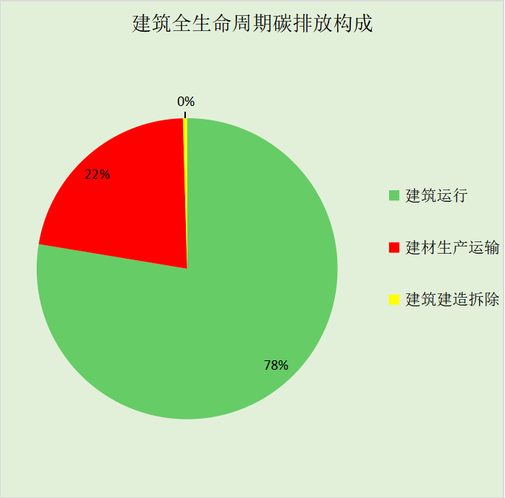
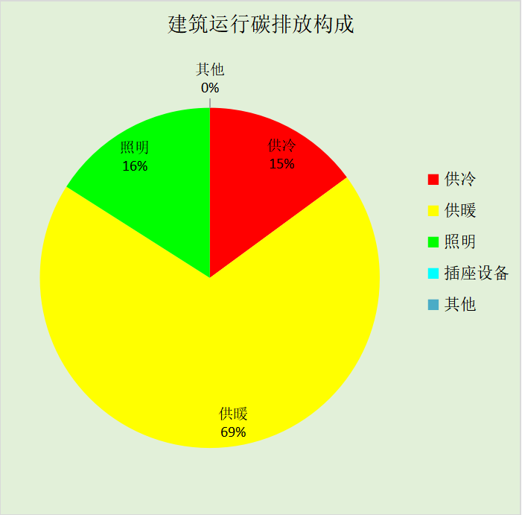

附录

工作日/节假日人员逐时在室率(%)

房间类型 | 1 | 2 | 3 | 4 | 5 | 6 | 7 | 8 | 9 | 10 | 11 | 12 | 13 | 14 | 15 | 16 | 17 | 18 | 19 | 20 | 21 | 22 | 23 | 24
办公-会议室 | 0 | 0 | 0 | 0 | 0 | 0 | 10 | 50 | 100 | 100 | 100 | 30 | 100 | 100 | 100 | 100 | 50 | 20 | 10 | 0 | 0 | 0 | 0 | 0
办公-会议室 | 0 | 0 | 0 | 0 | 0 | 0 | 0 | 20 | 45 | 0 | 0 | 0 | 0 | 0 | 0 | 0 | 0 | 0 | 0 | 0 | 0 | 0 | 0 | 0
办公-卫生间 | 0 | 0 | 0 | 0 | 0 | 0 | 10 | 50 | 100 | 100 | 100 | 30 | 100 | 100 | 100 | 100 | 50 | 20 | 10 | 0 | 0 | 0 | 0 | 0
办公-卫生间 | 0 | 0 | 0 | 0 | 0 | 0 | 0 | 20 | 45 | 0 | 0 | 0 | 0 | 0 | 0 | 0 | 0 | 0 | 0 | 0 | 0 | 0 | 0 | 0
办公-多媒体区 | 0 | 0 | 0 | 0 | 0 | 0 | 10 | 50 | 100 | 100 | 100 | 30 | 100 | 100 | 100 | 100 | 50 | 20 | 10 | 0 | 0 | 0 | 0 | 0
办公-多媒体区 | 0 | 0 | 0 | 0 | 0 | 0 | 0 | 20 | 45 | 0 | 0 | 0 | 0 | 0 | 0 | 0 | 0 | 0 | 0 | 0 | 0 | 0 | 0 | 0
博览-展览馆 | 0 | 0 | 0 | 0 | 0 | 0 | 10 | 50 | 100 | 100 | 100 | 30 | 100 | 100 | 100 | 100 | 50 | 20 | 10 | 0 | 0 | 0 | 0 | 0
博览-展览馆 | 0 | 0 | 0 | 0 | 0 | 0 | 0 | 20 | 45 | 0 | 0 | 0 | 0 | 0 | 0 | 0 | 0 | 0 | 0 | 0 | 0 | 0 | 0 | 0
博物馆-展览馆 | 0 | 0 | 0 | 0 | 0 | 0 | 10 | 50 | 100 | 100 | 100 | 30 | 100 | 100 | 100 | 100 | 50 | 20 | 10 | 0 | 0 | 0 | 0 | 0
博物馆-展览馆 | 0 | 0 | 0 | 0 | 0 | 0 | 0 | 20 | 45 | 0 | 0 | 0 | 0 | 0 | 0 | 0 | 0 | 0 | 0 | 0 | 0 | 0 | 0 | 0
办公-库房 | 0 | 0 | 0 | 0 | 0 | 0 | 0 | 0 | 0 | 0 | 0 | 0 | 0 | 0 | 0 | 0 | 0 | 0 | 0 | 0 | 0 | 0 | 0 | 0
办公-库房 | 0 | 0 | 0 | 0 | 0 | 0 | 0 | 0 | 0 | 0 | 0 | 0 | 0 | 0 | 0 | 0 | 0 | 0 | 0 | 0 | 0 | 0 | 0 | 0
办公-普通办公室 | 0 | 0 | 0 | 0 | 0 | 0 | 10 | 50 | 100 | 100 | 100 | 30 | 100 | 100 | 100 | 100 | 50 | 20 | 10 | 0 | 0 | 0 | 0 | 0
办公-普通办公室 | 0 | 0 | 0 | 0 | 0 | 0 | 0 | 20 | 45 | 0 | 0 | 0 | 0 | 0 | 0 | 0 | 0 | 0 | 0 | 0 | 0 | 0 | 0 | 0
教育-普通教室 | 0 | 0 | 0 | 0 | 0 | 0 | 10 | 50 | 95 | 95 | 95 | 80 | 80 | 95 | 95 | 95 | 95 | 30 | 30 | 0 | 0 | 0 | 0 | 0
教育-普通教室 | 0 | 0 | 0 | 0 | 0 | 0 | 0 | 0 | 0 | 0 | 0 | 0 | 0 | 0 | 0 | 0 | 0 | 0 | 0 | 0 | 0 | 0 | 0 | 0
办公-楼梯间 | 0 | 0 | 0 | 0 | 0 | 0 | 0 | 20 | 50 | 80 | 80 | 80 | 80 | 80 | 80 | 80 | 80 | 80 | 80 | 70 | 50 | 0 | 0 | 0
办公-楼梯间 | 0 | 0 | 0 | 0 | 0 | 0 | 0 | 0 | 0 | 0 | 0 | 0 | 0 | 0 | 0 | 0 | 0 | 0 | 0 | 0 | 0 | 0 | 0 | 0
办公-阅览室 | 0 | 0 | 0 | 0 | 0 | 0 | 10 | 50 | 100 | 100 | 100 | 30 | 100 | 100 | 100 | 100 | 50 | 20 | 10 | 0 | 0 | 0 | 0 | 0
办公-阅览室 | 0 | 0 | 0 | 0 | 0 | 0 | 0 | 20 | 45 | 0 | 0 | 0 | 0 | 0 | 0 | 0 | 0 | 0 | 0 | 0 | 0 | 0 | 0 | 0

注：上行：工作日；下行：节假日

工作日/节假日照明开关时间表(%)

房间类型 | 1 | 2 | 3 | 4 | 5 | 6 | 7 | 8 | 9 | 10 | 11 | 12 | 13 | 14 | 15 | 16 | 17 | 18 | 19 | 20 | 21 | 22 | 23 | 24
办公-会议室 | 10 | 10 | 10 | 10 | 10 | 10 | 10 | 36 | 62 | 56 | 54 | 43 | 53 | 55 | 58 | 67 | 40 | 18 | 10 | 10 | 10 | 10 | 10 | 10
办公-会议室 | 0 | 0 | 0 | 0 | 0 | 0 | 0 | 0 | 0 | 0 | 0 | 0 | 0 | 0 | 0 | 0 | 0 | 0 | 0 | 0 | 0 | 0 | 0 | 0
办公-卫生间 | 10 | 10 | 10 | 10 | 10 | 10 | 10 | 36 | 62 | 56 | 54 | 43 | 53 | 55 | 58 | 67 | 40 | 18 | 10 | 10 | 10 | 10 | 10 | 10
办公-卫生间 | 0 | 0 | 0 | 0 | 0 | 0 | 0 | 0 | 0 | 0 | 0 | 0 | 0 | 0 | 0 | 0 | 0 | 0 | 0 | 0 | 0 | 0 | 0 | 0
办公-多媒体区 | 10 | 10 | 10 | 10 | 10 | 10 | 10 | 36 | 62 | 56 | 54 | 43 | 53 | 55 | 58 | 67 | 40 | 18 | 10 | 10 | 10 | 10 | 10 | 10
办公-多媒体区 | 0 | 0 | 0 | 0 | 0 | 0 | 0 | 0 | 0 | 0 | 0 | 0 | 0 | 0 | 0 | 0 | 0 | 0 | 0 | 0 | 0 | 0 | 0 | 0
博览-展览馆 | 10 | 10 | 10 | 10 | 10 | 10 | 10 | 36 | 62 | 56 | 54 | 43 | 53 | 55 | 58 | 67 | 40 | 18 | 10 | 10 | 10 | 10 | 10 | 10
博览-展览馆 | 0 | 0 | 0 | 0 | 0 | 0 | 0 | 0 | 0 | 0 | 0 | 0 | 0 | 0 | 0 | 0 | 0 | 0 | 0 | 0 | 0 | 0 | 0 | 0
博物馆-展览馆 | 10 | 10 | 10 | 10 | 10 | 10 | 10 | 36 | 62 | 56 | 54 | 43 | 53 | 55 | 58 | 67 | 40 | 18 | 10 | 10 | 10 | 10 | 10 | 10
博物馆-展览馆 | 0 | 0 | 0 | 0 | 0 | 0 | 0 | 0 | 0 | 0 | 0 | 0 | 0 | 0 | 0 | 0 | 0 | 0 | 0 | 0 | 0 | 0 | 0 | 0
办公-库房 | 100 | 100 | 100 | 100 | 100 | 100 | 100 | 100 | 100 | 100 | 100 | 100 | 100 | 100 | 100 | 100 | 100 | 100 | 100 | 100 | 100 | 100 | 100 | 100
办公-库房 | 0 | 0 | 0 | 0 | 0 | 0 | 0 | 0 | 0 | 0 | 0 | 0 | 0 | 0 | 0 | 0 | 0 | 0 | 0 | 0 | 0 | 0 | 0 | 0
办公-普通办公室 | 10 | 10 | 10 | 10 | 10 | 10 | 10 | 36 | 62 | 56 | 54 | 43 | 53 | 55 | 58 | 67 | 40 | 18 | 10 | 10 | 10 | 10 | 10 | 10
办公-普通办公室 | 0 | 0 | 0 | 0 | 0 | 0 | 0 | 0 | 0 | 0 | 0 | 0 | 0 | 0 | 0 | 0 | 0 | 0 | 0 | 0 | 0 | 0 | 0 | 0
教育-普通教室 | 0 | 0 | 0 | 0 | 0 | 0 | 10 | 50 | 95 | 95 | 95 | 80 | 80 | 95 | 95 | 95 | 95 | 30 | 30 | 0 | 0 | 0 | 0 | 0
教育-普通教室 | 0 | 0 | 0 | 0 | 0 | 0 | 0 | 0 | 0 | 0 | 0 | 0 | 0 | 0 | 0 | 0 | 0 | 0 | 0 | 0 | 0 | 0 | 0 | 0
办公-楼梯间 | 10 | 10 | 10 | 10 | 10 | 10 | 10 | 50 | 60 | 60 | 60 | 60 | 60 | 60 | 60 | 60 | 80 | 90 | 100 | 100 | 100 | 10 | 10 | 10
办公-楼梯间 | 0 | 0 | 0 | 0 | 0 | 0 | 0 | 0 | 0 | 0 | 0 | 0 | 0 | 0 | 0 | 0 | 0 | 0 | 0 | 0 | 0 | 0 | 0 | 0
办公-阅览室 | 10 | 10 | 10 | 10 | 10 | 10 | 10 | 36 | 62 | 56 | 54 | 43 | 53 | 55 | 58 | 67 | 40 | 18 | 10 | 10 | 10 | 10 | 10 | 10
办公-阅览室 | 0 | 0 | 0 | 0 | 0 | 0 | 0 | 0 | 0 | 0 | 0 | 0 | 0 | 0 | 0 | 0 | 0 | 0 | 0 | 0 | 0 | 0 | 0 | 0

注：上行：工作日；下行：节假日

工作日/节假日设备逐时使用率(%)

房间类型 | 1 | 2 | 3 | 4 | 5 | 6 | 7 | 8 | 9 | 10 | 11 | 12 | 13 | 14 | 15 | 16 | 17 | 18 | 19 | 20 | 21 | 22 | 23 | 24
办公-会议室 | 0 | 0 | 0 | 0 | 0 | 0 | 10 | 50 | 100 | 100 | 100 | 100 | 100 | 100 | 100 | 100 | 50 | 20 | 10 | 0 | 0 | 0 | 0 | 0
办公-会议室 | 0 | 0 | 0 | 0 | 0 | 0 | 0 | 0 | 0 | 0 | 0 | 0 | 0 | 0 | 0 | 0 | 0 | 0 | 0 | 0 | 0 | 0 | 0 | 0
办公-卫生间 | 0 | 0 | 0 | 0 | 0 | 0 | 10 | 50 | 100 | 100 | 100 | 100 | 100 | 100 | 100 | 100 | 50 | 20 | 10 | 0 | 0 | 0 | 0 | 0
办公-卫生间 | 0 | 0 | 0 | 0 | 0 | 0 | 0 | 0 | 0 | 0 | 0 | 0 | 0 | 0 | 0 | 0 | 0 | 0 | 0 | 0 | 0 | 0 | 0 | 0
办公-多媒体区 | 0 | 0 | 0 | 0 | 0 | 0 | 10 | 50 | 100 | 100 | 100 | 100 | 100 | 100 | 100 | 100 | 50 | 20 | 10 | 0 | 0 | 0 | 0 | 0
办公-多媒体区 | 0 | 0 | 0 | 0 | 0 | 0 | 0 | 0 | 0 | 0 | 0 | 0 | 0 | 0 | 0 | 0 | 0 | 0 | 0 | 0 | 0 | 0 | 0 | 0
博览-展览馆 | 0 | 0 | 0 | 0 | 0 | 0 | 10 | 50 | 100 | 100 | 100 | 100 | 100 | 100 | 100 | 100 | 50 | 20 | 10 | 0 | 0 | 0 | 0 | 0
博览-展览馆 | 0 | 0 | 0 | 0 | 0 | 0 | 0 | 0 | 0 | 0 | 0 | 0 | 0 | 0 | 0 | 0 | 0 | 0 | 0 | 0 | 0 | 0 | 0 | 0
博物馆-展览馆 | 0 | 0 | 0 | 0 | 0 | 0 | 10 | 50 | 100 | 100 | 100 | 100 | 100 | 100 | 100 | 100 | 50 | 20 | 10 | 0 | 0 | 0 | 0 | 0
博物馆-展览馆 | 0 | 0 | 0 | 0 | 0 | 0 | 0 | 0 | 0 | 0 | 0 | 0 | 0 | 0 | 0 | 0 | 0 | 0 | 0 | 0 | 0 | 0 | 0 | 0
办公-库房 | 100 | 100 | 100 | 100 | 100 | 100 | 100 | 100 | 100 | 100 | 100 | 100 | 100 | 100 | 100 | 100 | 100 | 100 | 100 | 100 | 100 | 100 | 100 | 100
办公-库房 | 0 | 0 | 0 | 0 | 0 | 0 | 0 | 0 | 0 | 0 | 0 | 0 | 0 | 0 | 0 | 0 | 0 | 0 | 0 | 0 | 0 | 0 | 0 | 0
办公-普通办公室 | 0 | 0 | 0 | 0 | 0 | 0 | 10 | 50 | 100 | 100 | 100 | 100 | 100 | 100 | 100 | 100 | 50 | 20 | 10 | 0 | 0 | 0 | 0 | 0
办公-普通办公室 | 0 | 0 | 0 | 0 | 0 | 0 | 0 | 0 | 0 | 0 | 0 | 0 | 0 | 0 | 0 | 0 | 0 | 0 | 0 | 0 | 0 | 0 | 0 | 0
教育-普通教室 | 0 | 0 | 0 | 0 | 0 | 0 | 10 | 50 | 95 | 95 | 95 | 50 | 50 | 95 | 95 | 95 | 95 | 30 | 30 | 0 | 0 | 0 | 0 | 0
教育-普通教室 | 0 | 0 | 0 | 0 | 0 | 0 | 0 | 0 | 0 | 0 | 0 | 0 | 0 | 0 | 0 | 0 | 0 | 0 | 0 | 0 | 0 | 0 | 0 | 0
办公-楼梯间 | 0 | 0 | 0 | 0 | 0 | 0 | 0 | 30 | 50 | 80 | 80 | 80 | 80 | 80 | 80 | 80 | 80 | 80 | 80 | 70 | 50 | 0 | 0 | 0
办公-楼梯间 | 0 | 0 | 0 | 0 | 0 | 0 | 0 | 0 | 0 | 0 | 0 | 0 | 0 | 0 | 0 | 0 | 0 | 0 | 0 | 0 | 0 | 0 | 0 | 0
办公-阅览室 | 0 | 0 | 0 | 0 | 0 | 0 | 10 | 50 | 100 | 100 | 100 | 100 | 100 | 100 | 100 | 100 | 50 | 20 | 10 | 0 | 0 | 0 | 0 | 0
办公-阅览室 | 0 | 0 | 0 | 0 | 0 | 0 | 0 | 0 | 0 | 0 | 0 | 0 | 0 | 0 | 0 | 0 | 0 | 0 | 0 | 0 | 0 | 0 | 0 | 0

注：上行：工作日；下行：节假日

